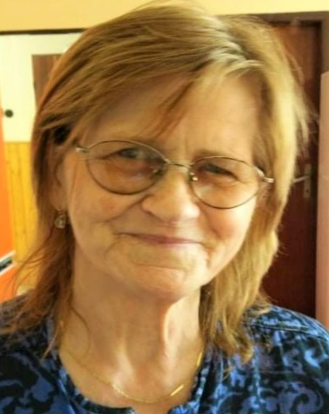
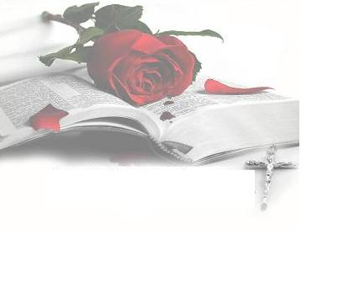

„Lúčim sa s Vami, dcéry a zaťovia moji milí,
lúčim sa s Vami vnúčatka, moje víli.
Úsmev a pohladenie už Vám nemôžem dať,
odchádzam s Anjelom do diaľky tíško spať.
Posledné zbohom dávam všetkým priateľom a známym,
lúčim sa s každým, kto ma mal rád...“

S hlbokým žiaľom oznamujeme všetkým príbuzným, priateľom a známym, že nás navždy opustila naša
maminka, svokra, starká, prastarká, stará mamka,
Šarlota Jurášová
rodená Ferenčíková
Zomrela dňa 8. marca 2022 vo veku 86 rokov.
Posledná rozlúčka s našou drahou zosnulou sa uskutoční
v pondelok 14. marca 2022 o 14.00 v Dome smútku v Kátov.

Smútiaca rodina

